un modèle radical de résilience
pour les jeunes esprits

www.armourproject.eu

Guide du formateur
Atelier de débat et de simulation

Contribuer à prévenir la radicalisation en apprenant à renforcer la résilience face aux idéologies et aux comportements propres à l'extrémisme violent

Publié en mai 2021

Le contenu de cette publication relève de la seule responsabilité des auteurs et ne peut aucunement être considéré comme reflétant le point de vue de la Commission européenne.

Ce projet a été financé par le Fonds de l'Union européenne pour la sécurité intérieure — Police, en vertu de l'accord de subvention n ° 823683.

Table des matières

Présentation du de l’atelier
3
Atelier pratique « Débat et simulation »
4
Pourquoi enseigner la simulation et le débat ? Pourquoi ce guide ?
4
4
Compétences clés
5
Méthodologie Scénario de l’atelier
7
6
Sujet
7
Public cible
8
Questions de base auxquelles répondre Notions de base lesquelles adresser Enseignements clés
9
8
8
Exercices
9

Autres ressources Logistique
33
33

Exercices #1 Brainstorming – associations libres
10
#Définition (instruction)
11
#3 Rappelez-vous ce que nous ne savons pas
12
#4 Comment définissons-nous le sujet du débat ? #5 Construire un argumentaire sur le sujet choisi #6 Exercice de réfutation
17
16
15
#7 Match de débat (discours et contre-interrogatoire)
18
#8 Sujet du débat : La violence dans les médias doit être réglementée #9 Quatre coins
22
20
#10 Vrai ou faux
26
24
23
#11 Compléter la phrase #12 Je ne pourrais pas être plus en désaccord #13 Si je dirigeais le monde
#14 « Fait ou opinion ? » #15 Le pire scénario
30
29
27
#16 Un débat parlementaire de base sur un sujet donné lié à l'extrémisme violent
31

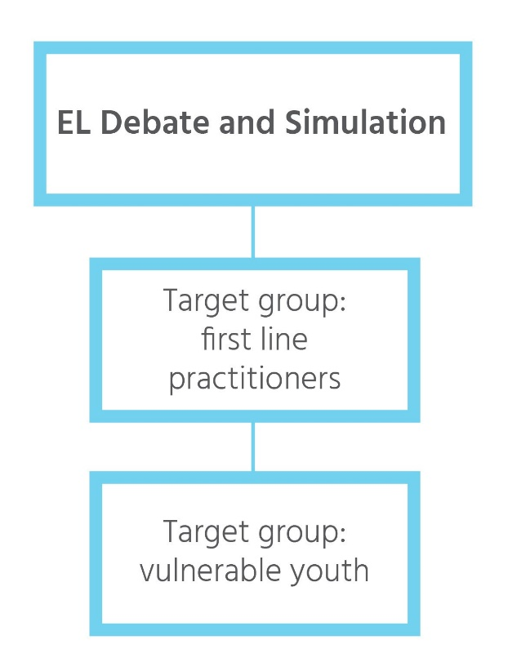

Présentation de l’atelier

Ce document porte sur l'objectif de fournir et de tester un modèle interdisciplinaire d'apprentissage pour renforcer la résilience aux idéologies et aux comportements spécifiques à l'extrémisme violent. Le présent livrable est axé sur la mise en place d'une structure permettant de planifier et d'organiser des exercices fondés sur le débat, présentant divers degrés de complexité.

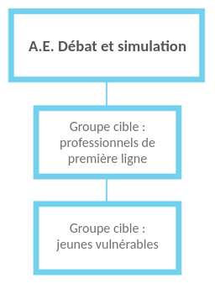
Il met l'accent sur la mise en place d'une structure à partir de laquelle il est possible de planifier et d'organiser des exercices fondés sur le débat, présentant divers degrés de complexité. La structure de formation proposée dans le présent guide s'adresse principalement aux professionnels de première ligne issus de différents domaines qui ont la responsabilité de travailler avec des jeunes vulnérables à la radicalisation et vise donc à fournir une solide compréhension de la méthodologie, des contextes dans lesquels il faut travailler et à proposer quelques sujets pour aborder la question. Bien que les jeux de débat et de simulation aient été largement utilisés dans les contextes académiques, y compris comme instruments d'apprentissage, l'atelier expérimental (pratique) ”A.E.” diffère d'une formation régulière au débat en ce sens qu'il ne vise pas à doter les participants des connaissances et des compétences nécessaires pour participer à un débat, mais plutôt à comprendre le but du débat, sa structure et le contexte dans lequel il peut être utilisé, ainsi que les éventuelles contraintes méthodologiques et les questions restées en suspens. Le formateur n'a qu'un rôle de modérateur dans les discussions et valorisera les connaissances des ateliers Gestion de la colère et Résolution des conflits pour contenir toute discussion éventuellement contradictoire ou non constructive.

Les objectifs et les résultats de l'apprentissage sont évalués par rapport au groupe cible de l'atelier pratique, les professionnels de première ligne travaillant au contact de jeunes vulnérables à la radicalisation qui seront donc dotés des compétences et des connaissances nécessaires pour mener des débats et leur transférer davantage de connaissances sur le sujet. Les exercices basés sur le débat visent à les aider à collecter, évaluer et valider efficacement les données, à analyser les facteurs possibles et à comprendre causalité et corrélation afin de prendre une décision. Ce type de méthodologie a été empiriquement prouvé comme étant efficace vis-à-vis du groupe cible final (jeunes), car il est utilisé à grande échelle lors des concours de débats nationaux et internationaux dans le secondaire.

Atelier pratique « Débat et simulation »

Pourquoi enseigner la simulation et le débat ?
L'enseignement de la simulation et du débat sert à développer des connaissances et des compétences grâce au modèle d'enseignement cognitif et comportemental et au modèle d'apprentissage par la pratique. Il s’agit également d’une forme d’intervention psychopédagogique durant laquelle le modérateur du débat joue le rôle de coach capable de proposer des stratégies reproductibles favorisant l’expression de soi positive et une communication centrée sur les objectifs tout en incitant à la tolérance et à une évaluation ouverte des opinions adverses.
Dans l'ensemble, les connaissances, les compétences, les valeurs et les attitudes apprises au cours de l'atelier pratique dédié à la simulation et au débat visent à faciliter le renforcement de la résilience face aux idéologies extrêmes et aux comportements violents, en consolidant la pensée critique, la communication, la coopération, l'empathie et la réflexion autonome. Bien qu'il n'ait jamais été utilisé auparavant comme une forme d'intervention psychopédagogique pour renforcer la résilience face à la radicalisation, on observe que la simulation et le débat ont le potentiel « d'améliorer la pensée critique et les compétences d'apprentissage collaboratif des étudiants » (Williams-Brown, 2015), « résoudre les différences logiquement et respectueusement (…) se familiariser avec la coopération, le travail d'équipe et contribuer équitablement à un effort commun ». (Cochran, s.d.) Par conséquent, on pense que le débat et la simulation en tant que méthodes d'intervention psychopédagogiques peuvent accroître la résilience face aux facteurs d’attraction et de poussée de la radicalisation tels que : un sentiment d'identité décrit comme une « recherche de sens » (A. W. Kruglanski, 2014), « la quête d'identité favorisant un sentiment d'appartenance, d'importance et l‘estime de soi » (Dalgaard-Nielsen, 2008b), l'épanouissement personnel (Silverman, 2017), le manque d'estime de soi (Borum & Fein, 2017) (Chassman, 2016) (Christmann, 2012) (Dawson, 2017) (Lindekilde, 2016) (Senzai, 2015), la frustration individuelle et l'offense (Larry E. Beutler, 2007), les facteurs cognitifs et sociaux comme la prise de risque et la réduction des contacts sociaux (Taylor & Horgan, 2006), l’auto-victimisation (McCauley & Moskalenko, 2011), le déplacement de l'agression (Moghaddam, 2005), sont tous liés à un sentiment d'identité conflictuel et dysfonctionnel.

Pourquoi ce guide ?
Ce guide vise à fournir les programmes et le contenu réel de l'atelier pratique dédié aux techniques de simulation et de débat applicables aux interventions ciblant les jeunes qui sont soit vulnérables à la radicalisation, soit en cours de radicalisation. Il vise l'intégration et la reproduction de stratégies pratiques et concrètes et de compétences personnelles souhaitables lors d’un débat, qui peuvent doter les individus des compétences nécessaires à l'affirmation et l'expression de soi, tout en favorisant leur pensée critique et leur résilience face aux motivations sous-jacentes de la radicalisation et leur adhésion aux idéologies extrêmes. Les stratégies concrètes proposées par l'atelier pratique sont destinées à doter les professionnels de première ligne d'un ensemble de techniques transférables aux jeunes vulnérables à la radicalisation.
Les programmes et le contenu de l'atelier devraient être utilisés en corrélation directe avec le matériel d'appui fourni dans le présent document.
Parallèlement, il convient de noter que la méthodologie de débat et de simulation est motivée par la nécessité de répondre aux besoins du groupe cible :

- Les théories de l'apprentissage par l'expérience correspondent le mieux aux besoins générationnels du groupe d'âge visé par le projet. L'élève joue un rôle actif dans l'identification et la construction de solutions et apprend par l'expérience et la réflexion sur la façon de faire.
- La pensée critique permet aux individus d'identifier, d'évaluer et de comprendre les points de vue et d'engager un dialogue constructif avec une personne dont les valeurs sont différentes.

Compétences clés
La méthodologie proposée a une justification fondée sur les processus, car son application vise à garantir un ensemble d'aptitudes, définies en termes de connaissances, de compétences et d'attitudes (théoriques).

Connaissance et compréhension des notions clés abordées

Traitement de l'information – collecte, classification et comparaison des données, identification de la causalité et corrélation entre les différents éléments d'information ;
Compréhension du sujet – poser des questions pertinentes, explorer les théories et les problèmes afin de ne pas prendre toutes les informations au pied de la lettre.

Compétences

Raisonnement – compétences de pensée critique pour justifier les opinions et les perspectives par des arguments solides, fondés sur des idées et des déclarations abstraites plutôt que sur des exemples (Claire et Holden, 2007) ;
Communication – utilisation d'un langage approprié pour les communiquer au public; Conscience de soi et réflexion ;
Empathie.

Valeurs et attitudes

Comportement civique – engagement civique accru, adoption de valeurs pro-démocratiques, diversité des valeurs, engagement pour la participation et l'inclusion (Hess, 2009) ;
Coopération et résolution de conflits - accepter les différences et les conflits comme des éléments normaux du quotidien, acquérir la capacité de discuter de questions controversées (Hess, 2009).

Méthodologie
Cet atelier pratique est basé sur le développement des connaissances et des compétences à travers le modèle d'enseignement cognitif et comportemental et le modèle d'apprentissage par la pratique. Cet atelier pratique fournira aux professionnels tous les outils nécessaires pour organiser, coordonner et animer un exercice de groupe basé sur le débat, plaçant ainsi les participants dans un processus d'apprentissage expérientiel concret. Son objectif principal est d’accompagner les participants dans le choix de sujets et de concepts pertinents aux fins de l'atelier pratique. Bien que l'idée de débat induise dès le départ une relation antagoniste entre les perspectives, le modérateur doit faciliter la communication afin de permettre à l’atelier d'être considéré à la fois comme un environnement rassurant et comme un terrain de jeu, où les participants sont encouragés à être créatifs, à changer de camp et à adopter d'autres perspectives. La participation ne doit pas être motivée par le désir exclusif d'obtenir des points et/ou de gagner le débat, mais elle devrait clarifier certains problèmes en posant des questions et en cherchant des réponses. La répartition des participants dans des groupes opposées, si elle est mal gérée, peut constituer le point de départ d’une crise de colère et renforcer des points de vue contradictoires. Ainsi, il est recommandé au modérateur de savoir appliquer les techniques de gestion de la colère et de résolution des conflits et de suivre la structure fournie préalablement, c'est-à-dire limiter le temps de parole de chaque participant. Une définition, de manière claire, de la durée de cet intervalle garantira non seulement qu'il n'y aura pas de discussions parallèles, mais aussi que les participants seront forcés de synthétiser et de hiérarchiser les idées qu'ils veulent présenter.
Les participants seront également encouragés à apprendre et à reproduire ces techniques chaque fois que cela sera approprié au sein des communautés.

Techniques d'enseignement
Instructions
Démonstration
Jeu de rôle
Répétition dans des scénarios fictifs
Commentaires
Renforcement
Pratique étendue
Discussions dirigées
La simulation cognitive de recours par le mentor de la méthode de la pensée à voix haute
Discussions libres
Apprentissage autonome par des exercices d’introspection

Scénario de l’atelier

Sujet
Au moment de choisir un sujet de débat, il convient de tenir compte des voies de radicalisation et des facteurs d'attraction et de poussée qui se manifestent de manière prédominante lors d’une interaction avec le public cible. Toutes les formes de radicalisation comprennent un ensemble d'idées majeures communes, telles que la suprématie de l'idéologie choisie, la haine envers l'autre, la perception de sa propre communauté comme étant menacée, la conviction profonde que la violence peut résoudre/guérir les choses et, généralement, une opposition aux principes démocratiques traditionnels.
Les sujets du débat doivent donc être choisis pour :
- aborder les questions indirectement liées au processus de radicalisation et perçues comme non controversées par le groupe cible secondaire ;
- être discutables (permettre la construction d'arguments pour les deux parties) ;
- débattre de concepts qui peuvent être extrapolés ;
- être pertinents pour le groupe, par rapport aux principaux facteurs de radicalisation ou aux discours caractéristiques ;
- débattre de questions personnelles (par exemple, le droit à l'avortement ou le droit de se marier en tant que personne homosexuelle), afin d'encourager un plus grand degré de tolérance entre les étudiants.

Le premier sujet utilisé dans la série d'exercices devrait être divertissant et abordable sans recherches approfondies.

Exemples de sujets:

- Cette Assemblée estime que la fin justifie les moyens.

- Cette Chambre tiendrait les élèves légalement responsables d'intimidation si celle-ci entraînait la mort de la victime.

- Cette Assemblée interdirait la vente de jeux vidéo violents/censurerait les jeux vidéo.

- Cette Assemblée réintroduirait les châtiments corporels dans les écoles.

- Cette Assemblée en tuerait un pour en sauver plusieurs.

- Cette Assemblée pense que les croyances religieuses devraient l'emporter sur les lois gouvernementales.

- Cette Assemblée traiterait la profanation et la destruction de sites de grande valeur et de biens du patrimoine culturel comme un crime contre l'humanité.

Public cible
Le projet cible un large éventail d'influenceurs potentiels – des personnes de niveau intermédiaire et des professionnels de première ligne dans les institutions de l'État et les organisations de la société civile (tels que les assistants sociaux, les psychologues, les formateurs, les professionnels de première ligne des organisations de la société civile, les experts de la sécurité et de l'application de la loi, les membres des communautés vulnérables) travaillant dans l’UE au contact de jeunes sensibles et vulnérables à la radicalisation.
Compte tenu des exigences du groupe pour une mise en œuvre efficace des exercices basés sur le débat, le contenu fourni dans ce document s'adresse principalement aux professionnels de première ligne travaillant avec un groupe relativement homogène de jeunes, âgés de 14 à 18 ans, ayant manifesté des facteurs d'attraction et de poussée de la radicalisation et qui peuvent être répartis en en petits groupes de travail (6 à 10 personnes).

Questions de base auxquelles répondre:
Où cette approche fonctionnerait-elle le mieux dans le module ?

Y a-t-il des sujets controversés ou qui sont source de division et que le groupe d'élèves peut explorer sans renforcer les discours polarisants ?

Quel sujet est à la fois inclusif et défendable ?

Quel type de position dois-je adopter au cours du débat (compte tenu de l'homogénéité du groupe, de l'âge et des griefs personnels) pour que l'exercice soit une expérience d'apprentissage et pas seulement un forum de confrontation ?

Que puis-je faire pour aider les enfants tranquilles ?

Quelle est l'échelle de temps pour les recherches préalables sur le sujet et quelles informations générales peuvent être fournies à l'avance ?

Les participants doivent-ils défendre leurs opinions personnelles ou le point de vue opposé?
Vais-je noter les élèves, et si oui, comment ?

Notions de base lesquelles aborder
Sujet de débat, argument, contre-argument, affirmation, rétorsion, raisonnement, preuve, opinion, interrogatoire, contre-interrogatoire, réfutation, résolution, etc.

Enseignements clefs
Les principaux apprentissages sont définis en fonction des résultats de l'apprentissage et concernent principalement :

la consolidation des connaissances sur le sujet

la compréhension des concepts sous-jacents et des points de vue alternatifs, l'apprentissage de l'utilisation de la pensée critique et des compétences d'argumentation, la reproduction des causalités et des corrélations dans des contextes similaires
le développement des compétences du travail d'équipe

l'apprentissage du pilotage et de l'intégration dans des modèles de communication efficaces

la maîtrise du contenu du cours

la construction des arguments.

Exercices
Types d'exercices à développer :

Reconnaître le problème – par exemple, la colère Repérer le problème
Identifier les tactiques utilisées pour résoudre le problème

Améliorer les tactiques – quel était le problème ? Quel était l'objectif ? Quel était l‘obstacle? Comment le problème a-t-il été réglé? Aurait-on pu le résoudre autrement ?

Fournir des solutions alternatives Test de suivi

1
Brainstorming – associations libres

Exercice n°1 : | Brise-glace – Étape 1 : Rencontrer le groupe ; Étape 2 : Gérer les attentes
Objectif | Permettre aux participants d’apprendre à se connaître afin de se sentir à l'aise au sein du groupe de travail  Permettre au formateur d'établir un parcours de communication avec les participants en termes de besoins et d'attentes
Public cible | Regroupement par âge – puberté/jeunes/adultes
Temps | 10 minutes
Matériel | Paperboard, marqueurs, post-it
Description | Étape 1 :  Le modérateur se présente brièvement, puis demande aux participants de se présenter de manière similaire, en s'adressant au groupe. En fonction de l'homogénéité du groupe, des relations préalablement établies entre les participants et la dynamique du groupe (s'ils se sont déjà rencontrés et se connaissent bien), le formateur peut choisir d'utiliser des activités d’introduction (par exemple, choisissez votre superpuissance, dites 3 choses sur vous – 1 mensonge et 2 vérités).  Étape 2 :  Chaque apprenant sera invité à écrire sur un post-it quelque chose qu'il a précédemment apprécié dans une salle de classe ou au sein d'un groupe de travail et qu’il aimerait voir répété, et sur un post-it différent quelque chose qu'il n'a pas aimé pas et ne voudrait pas que cela se reproduise.
METHODE D’APPRENTISSAGE | Discussion dirigée, retour, directions secrètes, simulation cognitive de recours par le mentor de la méthode de la pensée à voix haute
Support visuel | Étiquettes de noms

2
Définition (instruction)

Exercice n°2 | Clarifier le cadre général de l'exercice
Objectif | Pour mieux comprendre comment se déroule un débat
Public cible | Regroupement par âge – puberté/jeunes/adultes
Temps | 15 minutes
Matériel | Diapositives PowerPoint et/ou document et/ou enregistrements vidéo avec exemples de débats
Description | Le formateur initie une discussion et clarifie :  - ce qu'est un débat  - sa structure et  - les rôles à jouer dans l'exercice en cours.  À ce stade, il est recommandé de fournir des exemples, càd. des exemples simples, fournis par le formateur, des arguments pré-construits de l'International Debate Education Association - base de débat d'IDÉES (hhttps://idebate.org/debatabase) and/or YouTube videos of World Schools Debate Championship - WSDC debates (https://wsdcdebate. org/).
METHODE D’APPRENTISSAGE | Discussion dirigée, simulation cognitive de recours par le mentor de la méthode de la pensée à voix haute
Support visuel | PowerPoint, enregistrements vidéo

Conseils
Le format de base du débat académique met en discussion un sujet ou une résolution et rassemble deux groupes de trois intervenants chacun, l'un qui plaide en faveur du sujet (affirmatif/gouvernement/ Assemblée) et l'autre qui plaide à son encontre (négatif/opposition). Les orateurs alternent entre les groupe, de la première affirmative à la troisième négative, chacun ayant un temps limité alloué pour prononcer son discours. Selon le format choisi, plusieurs types d'interactions (contre-interrogatoires) sont autorisés entre les orateurs qui s’opposent (Monash Association of Debaters, 2010).

3
Rappelez-vous ce que nous ne savons pas

Exercice n°3 | Rappelez-vous ce que nous ne savons pas
Objectif | Se familiariser avec les stratégies verbales et non verbales à utiliser lors d'un débat
Public cible | Regroupement par âge– puberté/jeunes/adulte
Temps | 10 minutes
Matériel | Figure 1 et 2
Description | L'exercice est fait avec l'ensemble du groupe.  Le formateur lance une discussion sur les stratégies verbales et non verbales qui peuvent être utilisées au cours d'un débat. On demande aux participants de se rappeler un cas où ils ont participé à un débat formel ou informel et de partager avec leurs pairs ce qui s'est bien passé et ce qu'ils auraient pu améliorer pour obtenir de meilleurs résultats.  Ensuite, le formateur divise la classe en deux groupes et un brainstorming est effectué par chaque groupe afin de schématiser les stratégies verbales par rapport aux stratégies non verbales.  Les deux groupes se réunissent et présentent leurs conclusions.  Ensuite, le formateur présente les infographies des schémas 1 et 2. Les participants conçoivent leurs infographies avec des informations utiles. Celles-ci sont ensuite épinglées au mur comme référence supplémentaire lors des débats.  Tout au long de l'exercice, le formateur doit réitérer l'idée que ces exercices sont utiles, mais que pour « gagner » une bataille d'idées, il est important d'argumenter correctement.
METHODE D’APPRENTISSAGE | Discussion dirigée, brainstorming, simulation cognitive de recours par le mentor de la méthode de la pensée à voix haute, apprentissage autonome
Support visuel | Infographies des figures 1 et 2

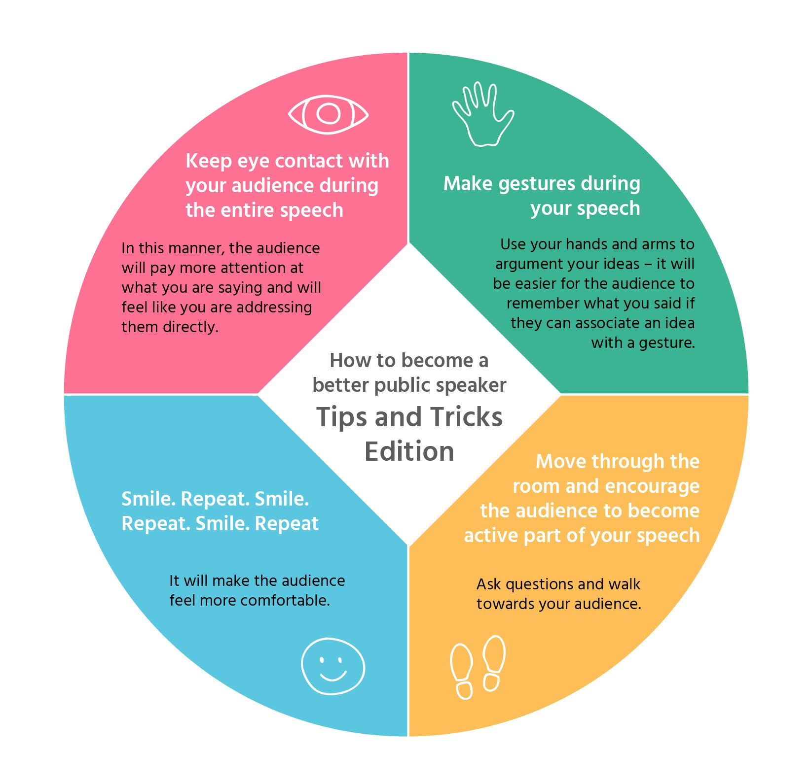

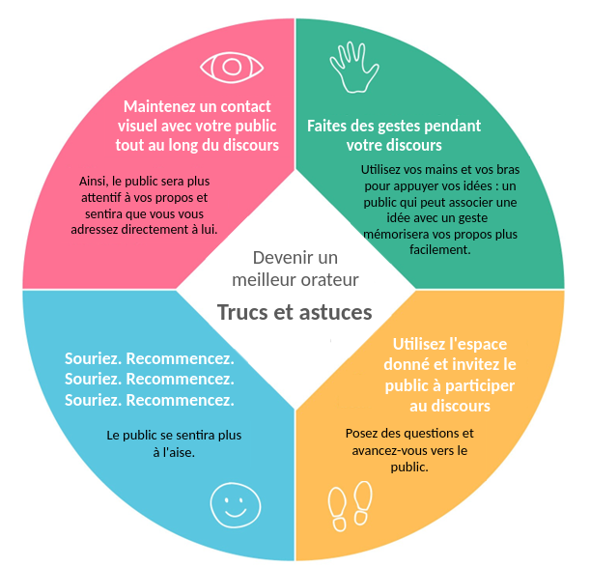

Schéma 1. Comment devenir un meilleur orateur

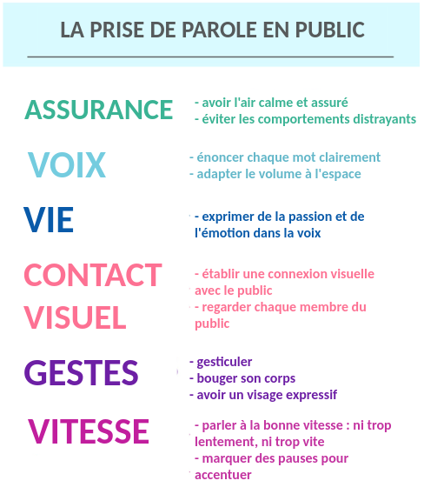

Schéma 2. La prise de parole en public
(d'après les travaux de Dave Stuart Jr., 2014, PVLEGS : A Public Speaking Acronym that Transforms Students, visitez : https://davestuartjr.com/pvlegs- public-speaking-acronym/)

4
Comment définissons-nous le sujet du débat ?

Exercice n°4 | Comment définissons-nous le sujet du débat ?
Objectif | Assurer une compréhension commune de la valeur débattue
Public cible | Regroupement par âge– puberté/jeunes/adulte
Temps | 30 - 45 minutes
Matériel | Résolution du débat
Description | L'exercice est fait avec l'ensemble du groupe.  Étape 1 : Identifiez la valeur faisant l'objet du débat (par exemple, la valeur doit être en convergence avec le sujet de l'atelier – améliorer les compétences de débat pour renforcer la résilience face à la radicalisation et à l'extrémisme violent).  Étape 2 : Faites un brainstorming sur les compréhensions possibles.  Le formateur doit modérer cette étape pour permettre à chacun d'être entendu. A cette étape, toutes les idées sont bonnes.  Étape 3 : Discutez pour parvenir à un consensus sur ce qui est débattu.  Le formateur doit encourager les élèves à ne pas être d'accord avec les idées et non avec les gens.
METHODE D’APPRENTISSAGE | Approche pédagogique, discussion dirigée, brainstorming
Support visuel | Paperboard

5
Construire un argumentaire sur le sujet choisi

Exercice n°5 | Construire un argumentaire sur le sujet choisi
Objectif | Collecte, validation et structuration des données
Public cible | Regroupement par âge– puberté/jeunes/adulte
Temps | 60 minutes
Matériel | Matériel de recherche  Si le formateur le fournit, il doit aborder la question d'un point de vue neutre, inclusif et factuel
Description | Étape 1 : Attribution des camps  Cela peut être fait au hasard, au choix de l’apprenant ou attribué par le modérateur. Pour un exercice de pensée critique efficace, les participants pourraient être affectés à la défense d’opinions auxquelles ils ne croient pas personnellement. Dès lors, les élèves travaillent en équipe.  Étape 2 : Faites un brainstorming pour trouver des arguments  Étape 3 : Collectez des données pour (in)valider les arguments (matériel de recherche)  Étape 4 : Formulez au moins 2 arguments basés sur la structure Déclaration-Explication-Exemple-Implication
METHODE D’APPRENTISSAGE | Approche pédagogique, discussion dirigée, apprentissage autonome
Support visuel | -

6
Exercice de réfutation

Exercice n°6 | Exercice de réfutation
Objectif | Réassurer la validité des perspectives alternatives
Public cible | Regroupement par âge d'âge – puberté/adolescent/adulte
Temps | 40 minutes
Matériel | Matériel de recherche et résultats de l'exercice n ° 2
Description | Cet exercice vise à aider les élèves à identifier les défauts de leurs propres arguments et à les utiliser afin de renforcer leur position.  Étape 1 : Faites un brainstorming pour trouver des contre-arguments  Étape 2 : Collectez des données pour (in)valider les arguments (matériel de recherche)  Étape 3 : Formulez au moins un contre-argument pour les arguments fournis dans l'exercice n°2 et éventuellement, un nouveau contre-argument
METHODE D’APPRENTISSAGE | Approche pédagogique, discussion dirigée, apprentissage autonome
Support visuel | -

7
Match de débat (discours et contre-interrogatoire)

Exercice n ° 7 | Match de débat (discours et contre-interrogatoire)
Objectif | Présenter leurs arguments et réagir aux contre-arguments de l'opposition
Public cible | Regroupement par âge– puberté/jeunes/adultes
Temps | 60 minutes
Matériel | Arguments
Description | Demandez aux élèves de présenter leurs arguments. La fixation d'un délai permettra aux participants de ne choisir que les arguments les plus pertinents (en termes de pertinence et d'impact).  Les contre-interrogatoires auront lieu après chaque discours.  Un temps limité peut être accordé pour discuter des arguments de l'opposition et trouver des moyens de réfuter ou de soutenir sa propre cause.  Les débats peuvent devenir compétitifs. Le modérateur veille à ce que la discussion ne devienne pas personnelle et que les participants restent concentrés et composés, et un ensemble de règles de base est utile pour réduire la possibilité et l'impact de tout problème.
METHODE D’APPRENTISSAGE | Approche pédagogique, discussion dirigée, apprentissage autonome
Support visuel | -

Retour :
- Demandez aux participants d'énoncer d'abord les aspects positifs de l'expérience et de leurs arguments.
- Demandez aux participants de nommer un aspect/élément qu'ils ont apprécié à l'équipe adverse.
- Encouragez les participants à présenter les critiques de manière constructive – par exemple, si j'étais à votre place,…
- Encouragez les participants à se serrer la main à la fin.

Pratique étendue

8
Sujet du débat : la violence dans les médias doit être réglementée
Exercice n°8 | Sujet du débat : la violence dans les médias doit être réglementée
Objectif | Améliorer les aptitudes conversationnelles en soutenant un point de vue. Assurer une compréhension commune de la valeur débattue
Public cible | Regroupement par âge d'âge – puberté/jeunes/adulte
Temps | 15 à 40 minutes
Matériel | Paperboard, marqueurs, tableau intelligent, écran de vidéoprojecteur
Description | Ce débat peut facilement se transformer en un débat sur ce que signifie réellement la « liberté d'expression » et peut donc être extrêmement intéressant pour les étudiants qui vivent dans des pays où le droit à la « liberté d'expression » est considéré comme un droit fondamental. Vous pouvez choisir des groupes en fonction des opinions des élèves. Cependant, vous pouvez également demander aux élèves de soutenir des opinions qui ne sont pas nécessairement les leurs pour aider à améliorer la fluidité. De cette façon, les élèves se concentrent de manière pragmatique sur les compétences de production correctes dans la conversation plutôt que de s'efforcer de « gagner » l'argument.  Débat sur la question de savoir si la violence dans les médias (télévision, journaux, magazines, Internet, etc.) doit être réglementée plus strictement.  - Demandez aux élèves des exemples de violence sous diverses formes médiatiques et demandez-leur combien de violence ils subissent chaque jour dans les médias.  - Demandez aux élèves de réfléchir aux effets positifs ou négatifs de cette violence dans les médias sur la société.  - En fonction des réponses des élèves, divisez les groupes en deux. Un groupe soutient que le gouvernement devrait réglementer plus strictement les médias et un autre soutient qu'il n'est pas nécessaire que le gouvernement intervienne ou réglemente.  - Donnez aux élèves des feuilles de travail comprenant des idées pour et contre. Demandez-leur de développer des arguments en utilisant les idées sur la feuille de travail comme tremplin vers d'autres idées et discussions.

- Une fois que les élèves ont préparé leurs arguments d'ouverture, commencez le débat. Chaque équipe dispose de 5 minutes pour présenter ses idées principales.
- Demandez aux élèves de préparer des notes et de réfuter les opinions exprimées.
- Pendant que le débat est en cours, prenez des notes sur les erreurs courantes commises par les élèves.
- À la fin du débat, prennez le temps de vous concentrer brièvement sur les erreurs courantes. C'est important, car les élèves ne devraient pas être trop impliqués émotionnellement et seront donc tout à fait capables de reconnaître les problèmes de langue - par opposition aux problèmes de croyances !
METHODE D’APPRENTISSAGE | Approche pédagogique, discussion dirigée, apprentissage autonome
Support visuel | Tableau intelligent, écran de vidéoprojecteur

9
Quatre coins

Exercice n°9 | Quatre coins
Objectifs | - Améliorer les capacités de parole et d'écoute  - Aider à améliorer les capacités de réfutation  - Aider à améliorer les compétences en communication
Public cible | Regroupement par âge– puberté/jeunes
Temps | 15 à 40 minutes
Matériel | Paperboard, marqueurs et/ou ordinateur, écran de vidéoprojecteur, smartphone
Description | « Quatre coins » permet aux élèves de se lever et de se retirer de leur siège, ce qui aide à rompre la monotonie de la classe et force tous les élèves, même les plus timides, à choisir un camp. Avant de jouer, placez un panneau dans chacun des quatre coins de la classe : tout à fait d'accord, d'accord, pas d’accord et pas du tout d’accord. Informez les élèves qu'ils écouteront les déclarations, puis qu'ils se déplaceront vers le coin de la pièce qui correspond à leur point de vue. Choisissez des déclarations qui laissent la place à la discussion et qui n'ont pas de réponses faciles, comme « Il est acceptable de prendre une vie pour en sauver cinq ». Lisez la première déclaration et demandez aux élèves de bouger. Une fois qu'ils ont tous choisi un camp, demandez aux élèves de chaque coin de la salle de justifier leur choix. Donnez aux élèves dans les autres coins la chance d’émettre des réfutations et de changer de coin s'ils le souhaitent. Passez une quantité prédéterminée de temps sur chaque déclaration, peut-être cinq ou dix minutes, puis répétez l'exercice avec une autre déclaration.  Source:  https://classroom.synonym.com/fun-classroom-debate-games-6327442. html
METHODE D’APPRENTISSAGE | Discussion dirigée, apprentissage autonome par des exercices d’introspection
Support visuel | -

10
Vrai ou faux

Exercice n°10 | Vrai ou faux
Objectifs | - Aider à améliorer les compétences de pensée latérale  - Aider à améliorer les compétences de réfutation  - Encourager une réflexion rapide  - Travailler la mémoire  - Améliorer le vocabulaire et l'utilisation des mots  - Encourager la capacité de l’écoute  - Encourager l'évaluation par les pairs
Public cible | Regroupement par âge– puberté/jeunes/adultes
Temps | 15 à 40 minutes
Matériel | Paperboard, marqueurs et/ou ordinateur, écran de vidéoprojecteur
Description | Le formateur commence par dire qu'une position morale absolue, par exemple « tuer c'est mal », est toujours vraie. Le formateur doit ensuite demander à chaque classe de penser à autant de cas où la déclaration est fausse, et de faire leurs propres listes. Ainsi, les exemples où l'affirmation « tuer c'est mal » pourraient inclure des animaux malades endormis, tués en légitime défense, etc.  Le formateur doit ensuite faire le tour du groupe en demandant un exemple à chaque élève ; si un élève donne un exemple qui a déjà été mentionné, il a une minute pour en choisir un autre. Si l'élève ne trouve pas de nouvel exemple, il est hors-jeu. Le formateur continue d’interroger chaque élève à tour de rôle jusqu'à ce qu'un seul élève ait des exemples sur sa liste.  À la fin de l'exercice, le modérateur allouera 15 à 20 minutes pour discuter avec le groupe des opinions exprimées, des conséquences possibles et des personnes qui pourraient être touchées.  Source: https://debate.uvm.edu/dcpdf/Training%20Games.pdf
METHODE D’APPRENTISSAGE | Approche pédagogique, discussion dirigée, apprentissage autonome
Support visuel | Paperboard

11
Compléter la phrase

Exercice n ° 11 | Compléter la phrase
Objectifs | - Encourager une réflexion rapide  - Encourager les aptitudes de la pensée critique  - Encourager la capacité de réfutation  - Encourager la capacité de l'écoute active  - Encourager l'expression des points de vue et le débat sur les questions et les affaires courantes
Public cible | Regroupement par âge– puberté/jeunes/adultes
Temps | 15 à 40 minutes
Matériel | Paperboard, marqueurs et/ou ordinateur, écran de vidéoprojecteur
Description | Cette activité consiste à promouvoir la discussion sur les grandes questions. Pour commencer, le formateur doit écrire plusieurs déclarations sur un tableau noir/ paperboard (en laissant de la place entre chaque déclaration).  Exemples de déclarations :  - La meilleure façon de lutter contre le réchauffement climatique est...  - Les gens commettent des crimes parce que...  - Aider les pays en développement est une bonne chose parce que...  - Les jeunes se sentent impuissants parce que...  - Le meilleur moyen d'atténuer la pauvreté est...  - La liberté d'expression est importante, mais...  Ensuite, le formateur doit lire une déclaration et demander à la classe de remplir le reste de la phrase. Les élèves doivent apporter des idées et le formateur doit noter les idées. Une fois qu'un étudiant a proposé une idée, demandez si d'autres étudiants ont un point de vue différent sur la question.  Cela peut être utilisé comme un bref jeu au début d'une classe ou d'une réunion de groupe pour amener les élèves à réfléchir sur des questions majeures, ou bien, peut être utilisé pour encourager une discussion sur les affaires courantes. Il est important de

garder à l’esprit qu'il n'y a pas de bonnes ou de mauvaises réponses : encourager les élèves à exprimer une opinion et encourager la discussion sont la chose la plus importante.
Source: https://debate.uvm.edu/dcpdf/Training%20Games.pdf
METHODE D’APPRENTISSAGE | Discussion de groupe
Support visuel | Paperboard, tableau noir

12
Je ne suis vraiment pas d'accord.

Exercice n°12 | Je ne suis vraiment pas d'accord.
Objectifs | - Aider à améliorer les compétences en communication  - Contribuer à l'amélioration de la confiance  - Encourager les compétences de réflexion rapide  - Encourager les capacités de l'écoute  - Encourager et améliorer les compétences de réfutation
Public cible | Regroupement par âge– puberté/jeunes/adultes
Temps | 15 à 40 minutes
Matériel | Paperboard, marqueurs et/ou ordinateur, écran de vidéoprojecteur
Description | « Je ne suis vraiment pas d'accord » est un jeu utile et rapide qui peut aider les élèves à pratiquer des techniques de réfutation et à développer leur capacité à gérer les points d'information.  Un élève fait une déclaration (cette déclaration peut être sérieuse, d'actualité, controversée ou évidente). La personne suivante doit répondre à cette déclaration en disant « Je ne suis vraiment pas d'accord », puis donner une raison.  Voici un exemple :  Élève A : « Je crois que la politique est une perte de temps. »  Élève B : « Je ne suis vraiment pas d'accord. La politique est extrêmement importante, car les politiciens prennent des décisions qui nous affectent à tous les niveaux de la vie. »  S’il est utilisé comme activité en classe, ce jeu peut être modifié de sorte à ce que les déclarations portent uniquement sur un certain sujet.  Source: https://debate.uvm.edu/dcpdf/Training%20Games.pdf
METHODE D’APPRENTISSAGE | Discussion de groupe, discussion dirigée
Support visuel | -

13
Si je gouvernais le monde

Exercice n°13 | Si je gouvernais le monde
Objectifs | - Aider à améliorer les compétences en communication  - Contribuer à l'amélioration de la confiance  - Encourager une réflexion rapide  - Encourager les compétences de l'écoute active  - Améliorer la mémoire
Public cible | Regroupement par âge– puberté/jeunes
Temps | 15 à 40 minutes
Matériel | Paperboard, marqueurs et/ou ordinateur
Description | « Si je gouvernais le monde » est un jeu rapide et un point de départ utile à la première réunion d'une société en débat, car il aide les gens à apprendre les noms des autres, tandis que les compétences enseignées dans le jeu sont utiles pour un bon débat. Formez un cercle et expliquez le jeu. La première personne dans le cercle annonce son nom et doit faire une déclaration sur ce qu'elle ferait si elle gouvernait le monde. Par exemple :  Personne A : « Je m'appelle Bob et si je gouvernais le monde, je donnerais du gâteau à tout le monde. »  La deuxième personne doit alors dire :  Personne B : « Il s'appelle Bob et s'il gouvernait le monde, il donnerait à tout le monde du gâteau. Je m'appelle Amy et si je gouvernais le monde, j'éradiquerais la pauvreté dans le monde. »  La troisième personne doit alors dire :  Personne C : « Il s'appelle Bob et s'il gouvernait le monde, il donnerait à tout le monde du gâteau. Elle s'appelle Amy et si elle gouvernait le monde, elle éradiquerait la pauvreté dans le monde. Je m'appelle Omar et si je gouvernais le monde, je ferais porter des chapeaux bleus à tout le monde. »

Et ainsi de suite autour du cercle. Si le cercle est grand, vous pouvez recommencer le jeu à mi-chemin du cercle afin de ne pas mettre trop de pression sur les étudiants à l'extrémité.

Source: https://debate.uvm.edu/dcpdf/Training%20Games.pdf
METHODE D’APPRENTISSAGE | Discussion de groupe
Support visuel | -

14
'Fait ou opinion?'

Exercice n°14 | 'Fait ou opinion?'
Objectif | Aider à améliorer les connaissances et les différences entre les faits et les opinions.
Public cible | Regroupement par âge– puberté/jeunes
Temps | 15 à 40 minutes
Matériel | Paperboard, marqueurs et/ou ordinateur, écran de vidéoprojecteur, smartphone
Description | Cet exercice vise à établir une distinction entre les faits et les opinions. Un fait peut être prouvé soit vrai, soit faux. Une opinion est l'expression d’un sentiment ou d’un point de vue et ne peut être prouvée vraie ou fausse. Le formateur créera des déclarations qui sont des faits ou des opinions. Si c'est un fait, cochez F, puis expliquez brièvement comment il peut être prouvé. Si c'est une opinion, cochez O et expliquez brièvement pourquoi vous pensez qu'elle ne peut pas être prouvée. Comparez les réponses et partagez leurs points de vue les uns avec les autres.  Source : The Critical Workbook. Games and Activities for Developing Critical Thinking Skills (Jeux et activités pour développer des compétences de pensée critique). Global Digital Citizen Foundation, disponible à l'adresse  http://www.schrockguide.net/uploads/3/9/2/2/392267/critical- thinking-workbook.pdf
METHODE D’APPRENTISSAGE | Démonstration, discussion de groupe
Support visuel | Paperboard

15
Le pire scénario

Exercice n°15 | Le pire scénario
Objectif | Aider à améliorer les compétences de travail d'équipe
Public cible | Regroupement par âge d'âge – puberté/adolescent
Temps | 15 à 40 minutes
Matériel | Paperboard, marqueurs et/ou ordinateur, écran de vidéoprojecteur, smartphone
Description | En situation de crise, le travail d'équipe est crucial pour relever efficacement les défis. Fabriquer un scénario dans lequel les élèves doivent travailler ensemble et résoudre des problèmes pour réussir (ex : naufragés sur une île déserte, perdus en mer, etc.). La règle est que chaque membre du groupe doit apporter une idée pour trouver une solution possible.  Par exemple, ils pourraient dresser une liste d'objets qui les aideraient à survivre ou élaborer un plan pour trouver un abri ou en construire un. Les étudiants peuvent alors voter et se mettre d'accord sur une solution finale.  Source : The Critical Workbook. Games and Activities for Developing Critical Thinking Skills (Jeux et activités pour développer des compétences de pensée critique). Global Digital Citizen Foundation, disponible sur le site:  http://www.schrockguide.net/uploads/3/9/2/2/392267/critical- thinking-workbook.pdf
METHODE D’APPRENTISSAGE | Discussion de groupe, discussion dirigée
Support visuel | Paperboard

16
Un débat parlementaire de base sur un sujet lié à l'extrémisme violent
Exercice n°16 | Un débat parlementaire de base sur un sujet lié à l'extrémisme violent
Objectif | - Aider à améliorer les compétences en communication  - Contribuer à l'amélioration de la confiance  - Encourager la réflexion rapide  - Encourager les compétences de l'écoute  - Encourager et améliorer les compétences de réfutation
Public cible | Regroupement par âge– puberté/adolescent
Temps | 30-40 mn
Matériel | Paperboard, marqueurs et/ou ordinateur, écran de vidéoprojecteur
Description | Dans un débat parlementaire, deux petits groupes d'élèves se voient attribuer des points de vue opposés et doivent essayer de convaincre un public d'être d'accord avec eux.  Un débat parlementaire est un bon format pour encourager les élèves à prendre la parole sur des périodes plus longues, ou quand vous souhaitez montrer un débat à un public. Il y a deux équipes dans le débat, la proposition (appuie la motion et est en fait le gouvernement) et l'opposition (contre la motion).  Chaque équipe a le même nombre d'orateurs, et les orateurs se relaient pour faire des discours devant le public, en commençant par la proposition, puis en alternant entre les deux parties. Les discours durent normalement quelques minutes, et un chronométreur désigné s'assure que les gens ne parlent pas trop longtemps.  - Une fois que les orateurs ont fait leurs discours, le public a la possibilité de faire des commentaires ou de poser des questions lors du débat.  - Après le débat, les orateurs finaux des deux équipes prononcent généralement des discours sommaires.  - Le public vote ensuite pour le camp avec lequel il est d'accord. Cela s’apparente au vote dans un parlement, un congrès ou un sénat.

 | - Il y a un président qui supervise le débat et qui n’est attaché à aucune des deux parties. Le président présente les orateurs et procède au vote à la fin. Il agit comme le président de la Chambre des communes ou le président du Sénat au Chili.
METHODE D’APPRENTISSAGE | Discussion de groupe, discussion dirigée
Support visuel | Tableau intelligent, écran de vidéoprojecteur

Autres ressources
http://sciencecases.lib.buffalo.edu/cs/pdfs/Intimate%20Debate%20Technique-Pot-XXXVI-4. pdf
https://blogs.shu.ac.uk/shutel/files/2014/10/TeachingApproachesMenu_fullversion07 external.pdf
https://howdoihomeschool.com/2019/01/29/benefits-debating-education-importance/ https://blogs.shu.ac.uk/shutel/2014/09/02/debate-an-approach-to-teaching-and-learning/
https://www.researchgate.net/publication/298334162_Debate_learning_method_and_its_ implications_for_the_formal_education_system

Logistique

Description de l'espace de travail : au moins 2 ordinateurs portables, des cahiers de notes et un stylo pour tous les participants, 1 tableau blanc/paperboard et des marqueurs, des chaises qui peuvent être placés de manière flexible autour de la salle, un vidéoprojecteur
Support de l’atelier: accès à Internet, liens disponibles (voir ci-dessus)

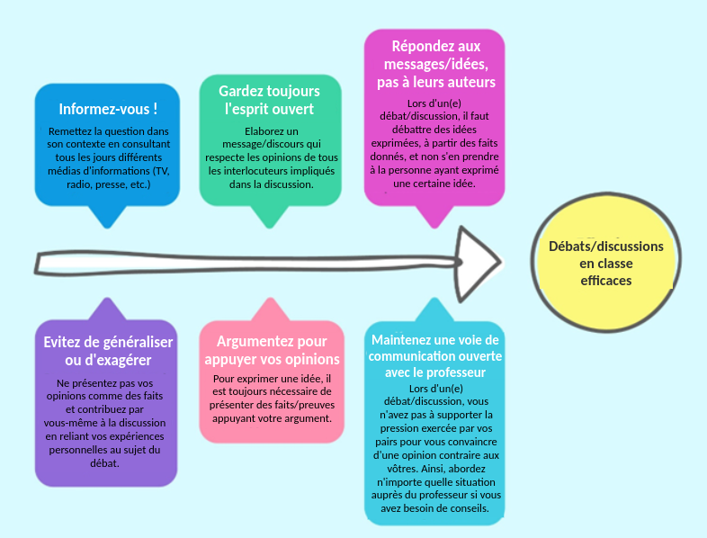

Fig. 3. Conseils pour le débat

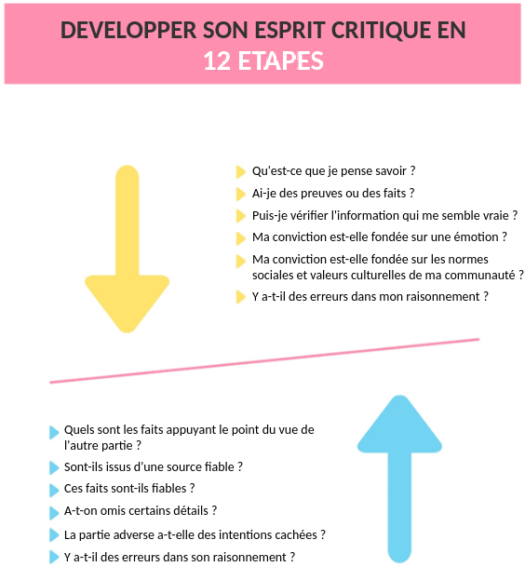

Fig. 4. Développer son esprit critique en 12 étapes

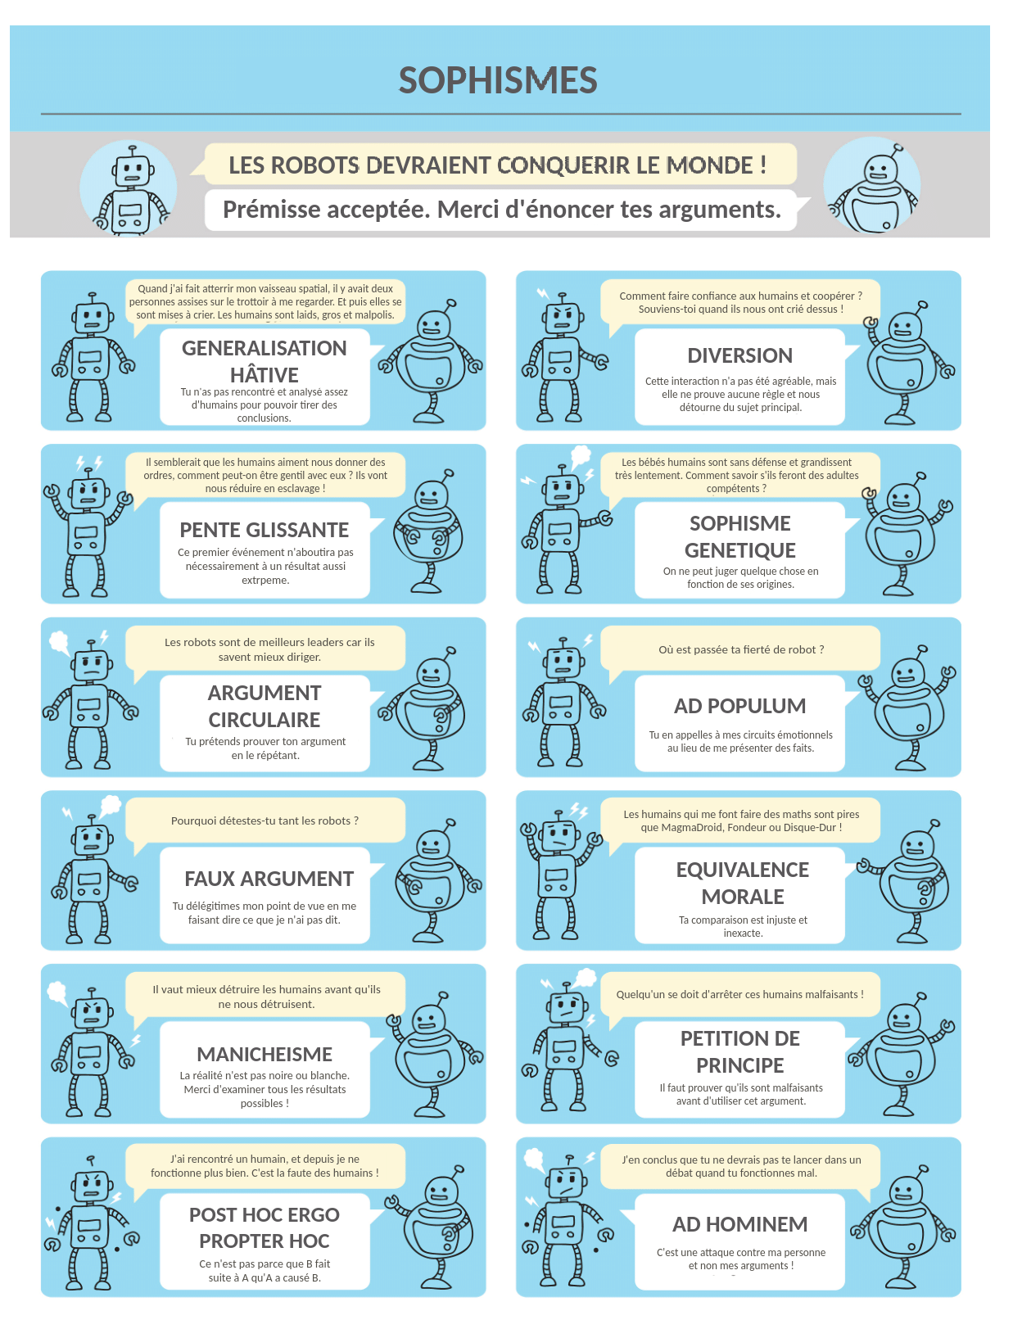
Fig. 5. Sophismes

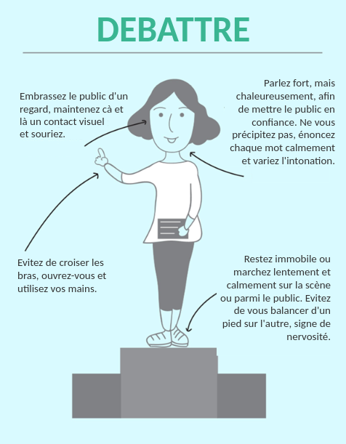

Figé 6. Débattre

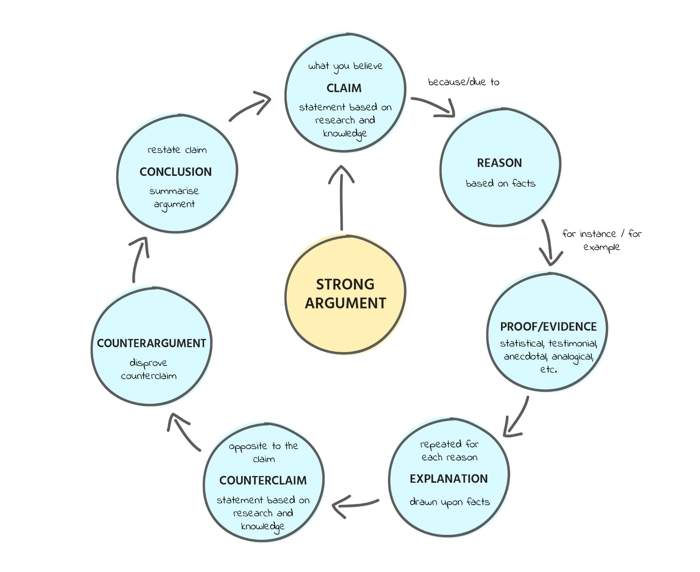

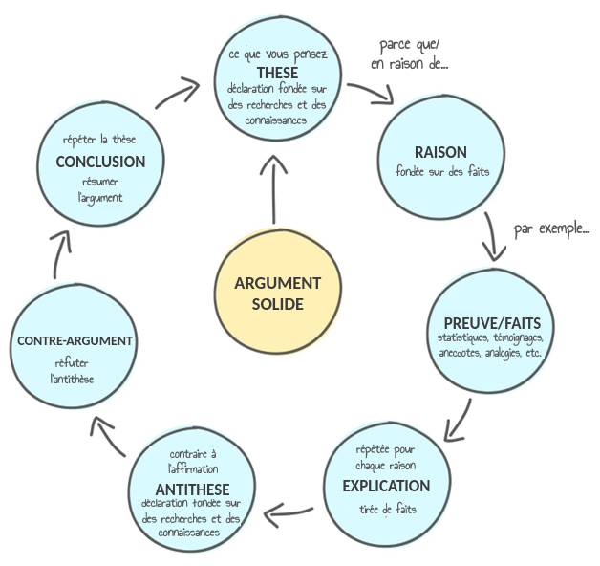

Fig. 7. Composer un argument solide

www.armourproject.eu

MENTION LÉGALE : Le travail présenté reflète les conclusions du Lot de travail ARMOUR No 3 « Ateliers expérimentaux ». Les opinions exprimées dans ce rapport sont de la seule responsabilité des auteurs et elles ne reflètent pas nécessairement celles de la Commission européenne

Ce projet a été financé par le Fonds de l'Union européenne pour la sécurité intérieure — Police, en vertu de l'accord de subvention n ° 823683.

